ČESKÁ ASTRONOMICKÁ SPOLEČNOST
sekretariát: Astronomický ústav AV ČR, v. v. i., Fričova 298, 251 65 Ondřejov
tel. 775 388 400, info@astro.cz

Meteorický roj Perseid vrcholí 12. a 13. srpna.
Spatříme také jasné planety
Tiskové prohlášení Fyzikálního ústavu Slezské univerzity v Opavě a České astronomické společnosti č. 308 z 5. srpna 2024.
Od 17. července do 24. srpna lze pozorovat každoroční meteorický roj Perseid, jehož maximum letos nastane v nocích na pondělí 12. a úterý 13. srpna. Meteory jsou vidět už nyní, jejich frekvence pozvolna stoupá a v průběhu maxima uvidíme na bezměsíčné obloze mimo města mezi půlnocí a 4. hodinou ranní až 80 meteorů za hodinu. Za pozorováním je potřeba vycestovat daleko od měst do oblastí s minimem rušivého světelného znečištění. Pozorování doplní vzácná konjunkce jasných planet Jupiteru a Marsu.
Perseidy jsou známy už téměř 18 století
První zmínky o tomto úkazu pocházejí již z poloviny 3. století našeho letopočtu v souvislosti s umučením svatého Vavřince (~230-258). Ten byl jedním z církevních hodnostářů strážících majetek v Římské říši. Při pronásledování křesťanů prý neuposlechl příkaz krutého římského císaře Valeriána odevzdat církevní majetek vládci a raději jej rozdal chudým. Podle zaznamenaných svědectví několik dní po jeho umučení 10. srpna 258 padaly z nočního nebe „třpytivé slzy“, proto jsou Perseidy lidově označovány jako „slzy svatého Vavřince“.
Že se ale jedná o astronomický úkaz, prokázal až italský astronom Giovanni Schiaparelli (1835-1910) v druhé polovině 19. století. Jako první na světě popsal přímou spojitost meteorů s kometami a dokonce určil, že Perseidy mají svůj původ v prachových částicích uvolněných z periodické komety 109P Swift-Tuttle, která byla objevena dvěma americkými astronomy v roce 1862. Kometa s periodou 134 let se naposledy nacházela nejblíže Slunci v roce 1992 a znovu projde přísluním až v roce 2126. Pravidelně nám ji ale připomíná roj Perseid tím, jak Země každý rok mezi 17. červencem a 24. srpnem prochází na své dráze prachovým proudem rozptýleným za kometou. Prachové částice zvané meteoroidy se střetávají se Zemí a v atmosféře září jako meteory (lidově „padající hvězdy“). Protože tyto částice mají rozměry zpravidla menší než zrnka písku a jsou složeny z křehkého kometárního materiálu, při průletu zemskou atmosférou se zcela vypaří. Pozorovat je můžete déle než měsíc okolo maxima roje. Ale nejvíce se jich objevuje v době, kdy se Země ocitá v nejhustší oblasti proudu meteoroidů, tedy kolem 12. srpna.
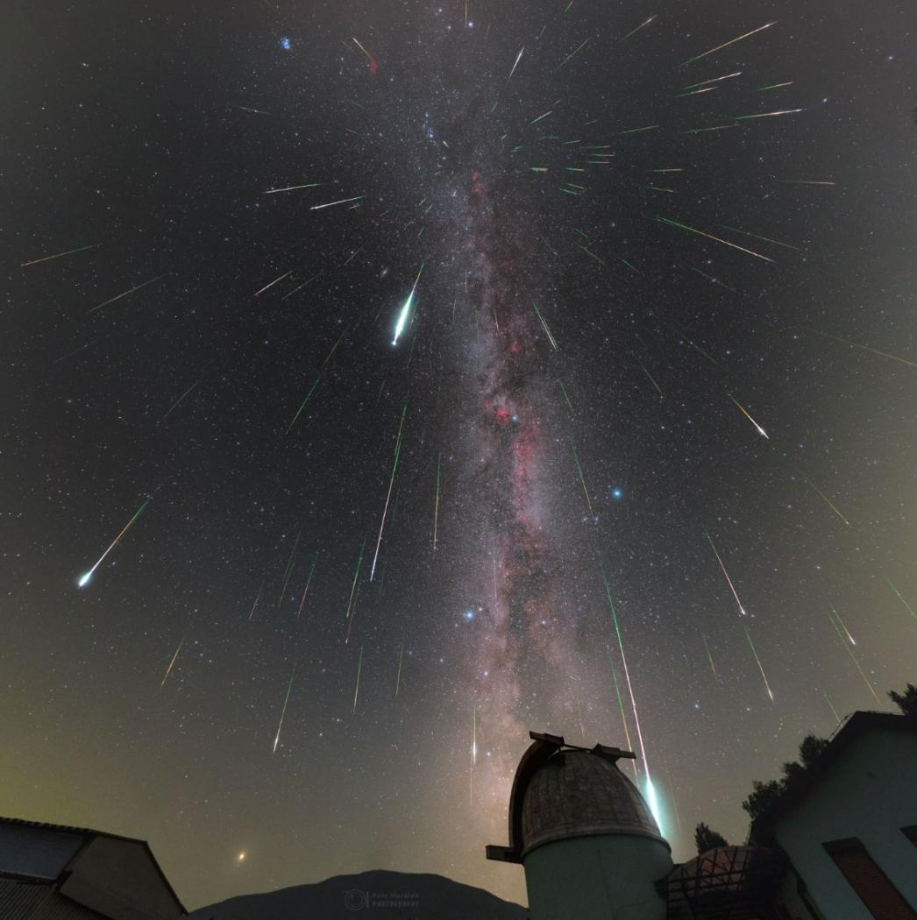
Meteorický roj Perseid noci maxima v roce 2018 nad kolonickou observatoří v Poloninách na Slovensku. Mezi meteory byly i opravdu jasné bolidy. Foto: Petr Horálek.
Název roje podle souhvězdí Persea
Název meteorického roje Perseid je odvozen od souhvězdí, z jehož směru meteory vlivem perspektivy zdánlivě vylétají. Částice roje Perseid vstupují do atmosféry rychlostí 59 km/s a začínají zářit ve výšce okolo 120 km nad povrchem Země. Pohasínají o desítky kilometrů níže, v případě větších Perseid i méně než 80 km nad zemským povrchem. Vlétají přitom do atmosféry z jednoho směru. Proto se nám zdá, jako by jejich dráha vycházela z jediného bodu na obloze, který se odborně nazývá radiant. Právě ten v době maxima roje leží v horní – severovýchodní polovině souhvězdí Persea. Vzhledem k tomu, že toto souhvězdí u nás vůbec nezapadá, létají meteory po celou noc.
Meteory vyhlížejte časně ráno 12. a 13. srpna
První meteory z Perseid jsou zpravidla pozorovány již 17. července, poslední pak 24. srpna. Nejvíce se jich však objevuje okolo maxima, které letos nastane v pondělí 12. srpna odpoledne. Protože po maximu už aktivita klesá, nejvhodnější je úkaz pozorovat obě noci, tedy z neděle na pondělí (11./12. srpna) a z pondělí na úterý (12./13. srpna).
Podmínky jsou letos příznivé, na obloze bude Měsíc ve fázi okolo první čtvrti a bude tedy zapadat v první polovině noci. Pozorování meteorů je přitom vhodnější vždy v té druhé její polovině, kdy souhvězdí Persea s radiantem roje stoupá téměř k nadhlavníku a většina meteorů zazáří nad obzorem, ne pod ním. Mezi půlnocí a čtvrtou hodinou ranní se objeví každou hodinu přibližně 60-80 meteorů, z toho 5 až 15 může být opravdu jasných.
Pozorujte mimo světelné znečištění
Na pozorování roje Perseid si vyhledejte místo alespoň desítky kilometrů daleko od velkých měst s co nejlepším výhledem do všech stran. Nejvíce meteorů je totiž vidět na obloze nerušené světelným znečištěním z měst a obcí. Při menším umělém jasu noční oblohy totiž vyniknou i ty méně jasné meteory. Pozorovat úkaz je nejvhodnější vleže, například ve spacáku nebo na lehátku. Pro sledování úkazu není třeba žádný dalekohled, meteory náhodně létají po celé obloze a jsou dost výrazné na spatření pouhýma očima.
Perseidy jsou také známé tím, že v době jejich maxima může na obloze zazářit i velmi jasný meteor. V takovém případě sledujeme zánik až několikacentimetrového ledo-prachového fragmentu komety Swift-Tuttle vysoko v zemské atmosféře. Obvykle takové meteory dosahují jasností, jako mají ty nejjasnější hvězdy nočního nebe. Vzácně ale může zazářit i tzv. bolid, tedy meteor jasnější než planeta Venuše či dokonce Měsíc v první čtvrti. Po průletu takového bolidu je také několik minut pozorovatelná zářící stopa, která se vlivem větrných poryvů vysoko v atmosféře postupně zdeformuje a roztáhne do stran.
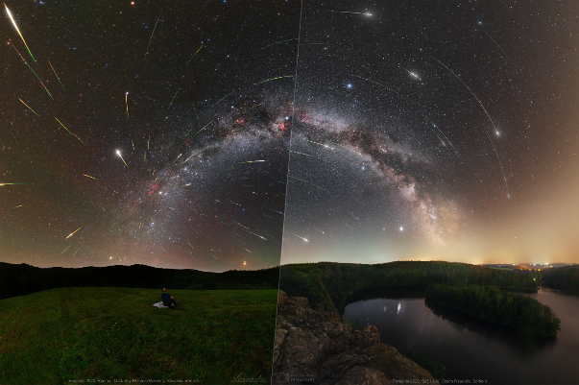
Čím dále od měst a zdrojů světelného znečištění pozorovatel bude, tím více meteorů spatří. Na obrázku je porovnání Parku tmavé oblohy Poloniny (vlevo) a Sečské přehrady (vpravo). Poloniny leží stovky kilometrů od velkých měst, kdežto Seč pouze desítky. Lze tedy vidět, že nad Sečskou přehradou jsou podmínky horší. Foto: Tomáš Slovinský (vlevo) a Petr Horálek (vpravo).
Úkaz se můžete pokusit i fotografovat
Nezbytný je stativ, fotoaparát s možností dlouhé expozice a širokoúhlým záběrem. Fotoaparát nejprve ustavíte na stativ a zkontrolujete, zda se vám netřese například kvůli větru. Následně nastavíte vyšší citlivost, zaostříte objektiv na nekonečno, nastavíte nejdelší možnou expozici a zamíříte do libovolné části oblohy. Fotografujte se samospouští či přes dálkové ovládání, aby se ani při tomto kroku fotoaparát neroztřásl. Proces opakujte (či využijte sekvenčního snímání), dokud do záběru nevletí kýžený meteor.
Jasné planety na ranní obloze
Letošní pozorování Perseid doplní na ranní obloze vzácná konstelace: Jasné planety Jupiter a Mars se k sobě úhlově velmi těsně přiblíží, navíc ve fotogenické oblasti souhvězdí Býka nedaleko krásných hvězdokup Plejády a Hyády. K největšímu přiblížení přitom dojde jen dva dny po maximu Perseid, v noci z 14. na 15. srpna.
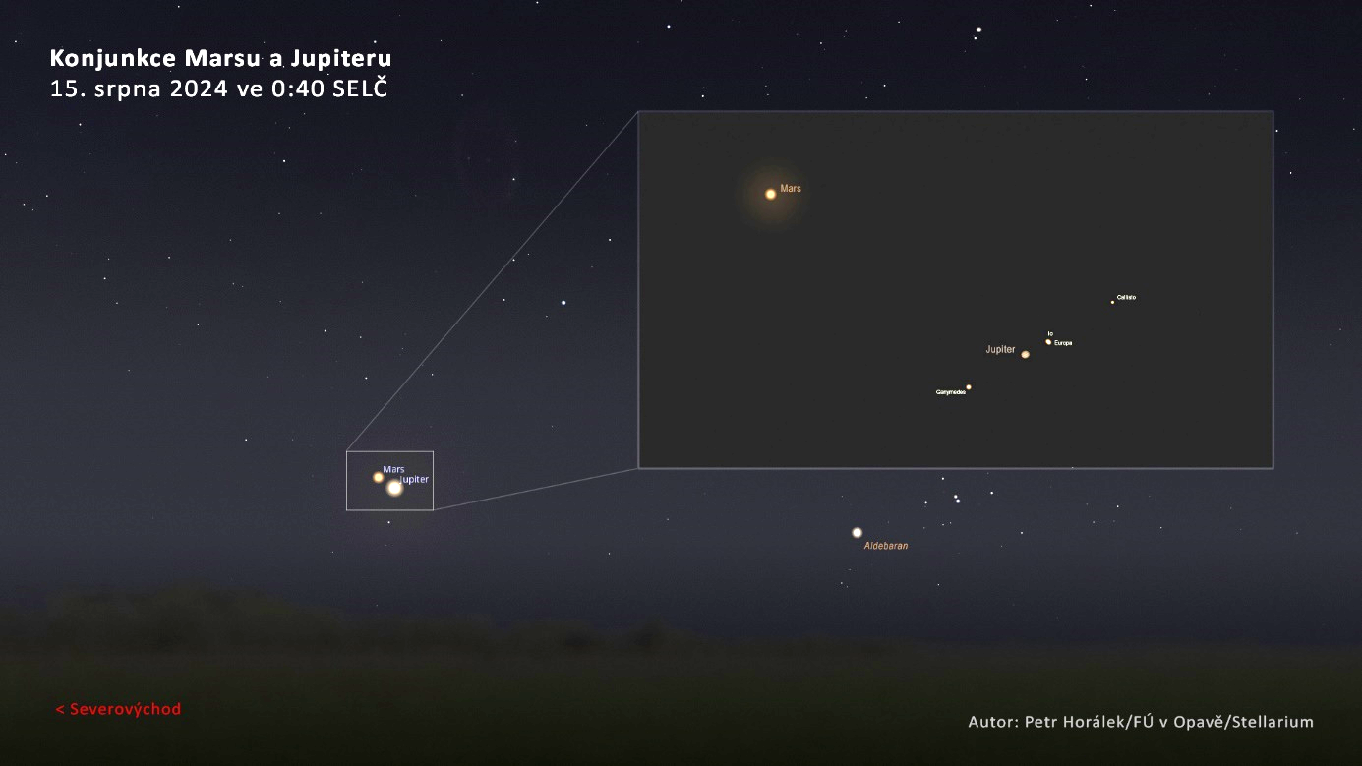
Těsná konjunkce Jupiteru a Marsu 15. srpna 2024, viditelná od půlnoci do rozbřesku. Zdroj: Petr Horálek/Fyzikální ústav v Opavě/Stellarium.
Planety se na obloze 15. srpna časně ráno úhlově přiblíží na 21 úhlových minut, což je méně jak úhlový průměr Měsíce v úplňku na obloze (maximální přiblížení nastane už 14. srpna 2024 v 18:52 SELČ na 18 úhlových minut, v té době ale z našeho území budou planety pod obzorem). Obě planety vyjdou 15. srpna 2024 již před 1 hodinou ranní SELČ (čas východu se bude lišit v závislosti na místě pozorování řádově v minutách).
Při pohledu pouhýma očima tak budou planety opravdu blízko sebe a vizuálně nepřehlédnutelné i z měst. Jak budou planety stoupat výš nad obzor, budou se zároveň od sebe už nepatrně úhlově vzdalovat. Přesto je však i ve středně velkém dalekohledu (s průměrem nad 10 cm) budeme moci sledovat v jednom zorném poli. Mars se bude jevit jako nápadný oválek s naoranžovělým odstínem, Jupiter jako kotouček s atmosférickými pásy a v jeho blízkosti se v jedné rovině ukáží všechny čtyři „Galileovské měsíce“ – Io, Europa, Ganymedes a Callisto.
Znovu až v roce 2026
Ačkoliv jsou Perseidy každoročně velice aktivním meteorickým rojem, různá fáze Měsíce v období jejich maxima může činit pozorování velice obtížné kvůli měsíčnímu svitu. V následujícím roce budou pozorovací podmínky právě kvůli nevhodné fázi Měsíce nepříznivé, opravdu velmi dobře pozorovatelných Perseid dočkáme až 12. srpna 2026. Toho dne kromě maxima roje nastane také v Evropě pozorovatelné zatmění Slunce, odehrají se tak dva pozoruhodné nebeské úkazy během jediného dne!
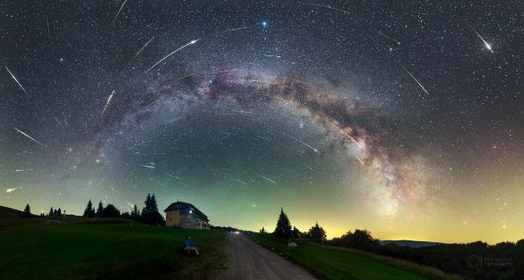
Maximum meteorického roje Perseidy v roce 2016 z Parku tmavé oblohy Veľká Fatra na Slovensku. Foto: Petr Horálek.
Kontakty a další informace:
Mgr. Petr Horálek
PR výstupů evropských projektů FÚ SU v Opavě
Email: petr.horalek@slu.cz
Telefon: +420 732 826 853
Pavel Suchan
Tiskový tajemník České astronomické společnosti
Email: suchan@astro.cz
Telefon: +420 737 322 815
RNDr. Tomáš Gráf, Ph.D.
Fyzikální ústav SU v Opavě, vedoucí observatoře WHOO! a Unisféry
Email: tomas.graf@fpf.slu.cz
Telefon: +420 553 684 548
Bc. Lucie Dospivová
Referát pro vnější vztahy SÚ v Opavě
Email: lucie.dospivova@physics.slu.cz
Telefon: + 420 553 684 214
Zdroje a další zajímavé odkazy:
[1] Světová galerie Perseid na Spaceweather.com
[2] IMO.net – Aktivita Perseid
[3] Pozoruhodné a vzácné úkazy v roce 2024
Česká astronomická společnost (ČAS) vydává od května 1998 tisková prohlášení o aktuálních astronomických událostech a událostech s astronomií souvisejících. Počínaje tiskovým prohlášením č. 67 ze dne 23. 10. 2004 jsou některá tisková prohlášení vydávána jako společná s Astronomickým ústavem Akademie věd ČR, v. v. i. Archiv tiskových prohlášení a další informace nejen pro novináře lze najít na adrese http://www.astro.cz/sluzby.html. S technickými a organizačními záležitostmi ohledně tiskových prohlášení se obracejte na tiskového tajemníka ČAS Pavla Suchana na adrese Astronomický ústav AV ČR, v. v. i., Boční II/1401, 141 31 Praha 4, tel.: 737 322 815, e-mail: suchan@astro.cz.

